Дмитрівська загальноосвітня школа

I-III ступенів

Києво-Святошинської районної адміністрації

Київської області

***Портфоліо***

***вчителя початкових класів***

***Алдошиної Віти Василівни***

*Проблема над якою працюю:*

***ВЗАЄМОДІЯ СІМ’Ї ТА ШКОЛИ***

***У ФОРМУВАННІ ОСОБИСТОСТІ ШКОЛЯРА***

***Зміст***

1. Проблема над якою працюю: « Взаємодія сім’ї та школи у формуванні особистості школяра»
2. Взаємодія сім’ї та школи у формуванні особистості школяра (опис досвіду).
3. Висновок
4. Матеріали з досвіду роботи
5. Література

*Школа – це дзеркало суспільства,*

*важливий соціальний інститут.*

*І. Кон*

*Сім'я — це суспільство в мініатюрі,*

*від її цілісності залежить безпека*

*всієї людської спільноти*

*А. Адлер*

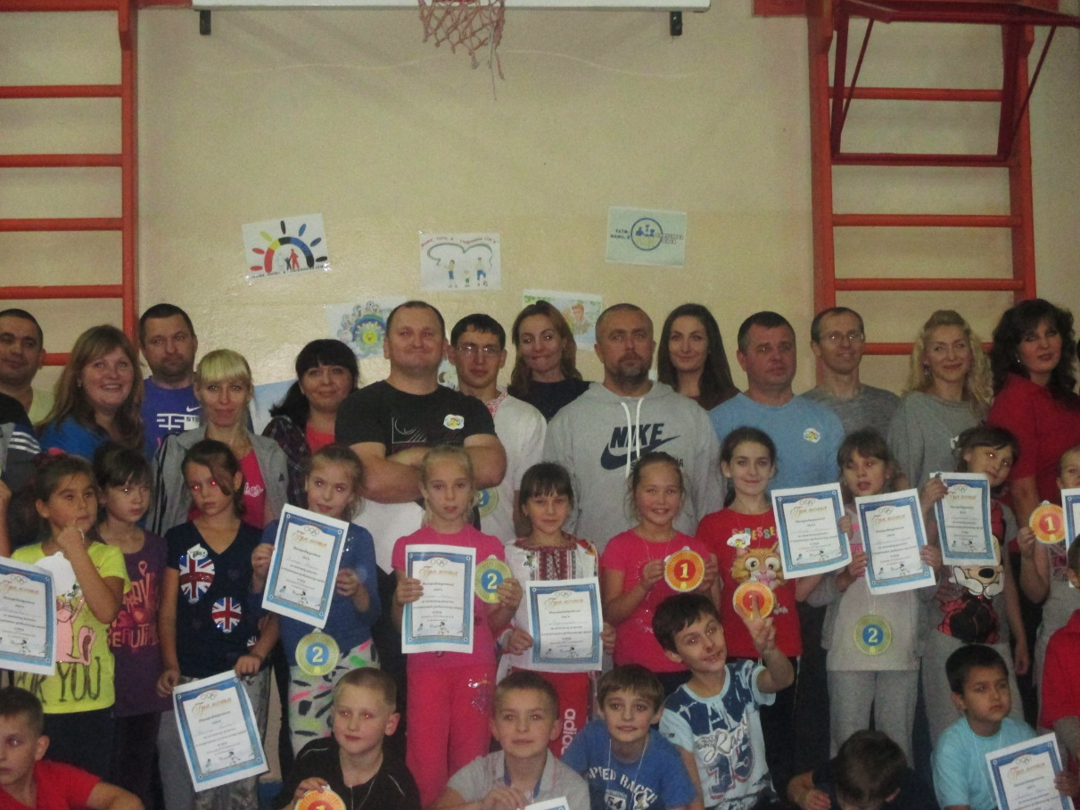

Сім'я та школа мають спільну мету — виховати всебічно розвинену гармонійну особистість, здатну реалізувати себе в професійному, громадянському і сімейному аспектах.

Саме в сім'ї дитина засвоює основні норми моралі, опановує навички спільної праці, формує власні життєві плани, естетичні смаки, громадянську позицію. Батьки – найперші та найголовніші вихователі, які відповідають перед власним сумлінням, народом, державою за якість виховання своїх дітей. Діти - продовжувачі не тільки батьківського роду, а й соціального ладу. І від того, які духовні та моральні цінності закладуть у їхні душі сім'я та суспільство, залежатиме майбутнє всього народу.

Сім'я є незамінним, глибоко специфічним соціальним інститутом розвитку особистості. Протягом усього життя вона є найважливішим компонентом мікросередовища, а для дитини, особливо в перші роки її життя, вплив сім'ї домінує над усіма іншими впливами, значною мірою визначаючи її життєвий шлях у майбутньому. Саме в сім'ї закладаються основи ціннісно-мотиваційної сфери особистості, формується її характер.

Батьки є першими вихователями, які зміцнюють і загартовують організм дитини, розвивають її мовлення, мислення, волю та почуття, формують її інтереси, прагнення, смаки, здібності, виховують любов до знань, допитливість, спостережливість, працьовитість. Особливо велику роль відіграє сім'я в емоційному вихованні.

Необхідно, щоб у сім'ї панувала атмосфера взаємної довіри, дружби, доброзичливості, витриманості. Важливо, щоб була єдність вимог до дитини з боку батька й матері, всіх старших членів сім'ї. Батьки завжди мають бути готовими прийти на допомогу дитині, якщо вона цього потребує, запобігти її помилковим крокам, не дати розвинутись поганим рисам характеру. Сімейний колектив виховує дітей усім змістом свого життя, духом солідарності батьків, правильним розподілом обов'язків, розумним задоволенням інтересів, запитів і потреб кожного члена сім'ї.

Досягнення єдності педагогічних вимог сім'ї та школи покладено на педагогічний колектив. Для цього використовують різноманітні форми співробітництва: індивідуальні, групові, колективні.

Індивідуальні форми роботи дозволяють встановити особистий контакт вчителя з усіма батьками, з'ясувати сутність педагогічної позиції сім'ї, тактовно допомогти батькам зрозуміти і виправити помилки, якщо вони є, або використати, зробити надбанням усіх кращий досвід сімейного виховання, або вжити рішучих заходів щодо оздоровлення виховної ситуації в сім'ї.

Індивідуальні бесіди з батьками відбуваються як за ініціативою самих батьків, так і за ініціативою педагога. Інтерес батьків до питань виховання, їхню ініціативу щодо бесіди з класним керівником на пе­дагогічні теми потрібно заохочувати та стимулюва­ти.

 Перевагою індивідуальної роботи є те, що на­одинці з учителем батьки відвертіше розповідають про свої проблеми та труднощі у вихованні дітей. Дорослі мають бути переконані, що їхня бесіда з учителем залишиться між ними, що жодна їхня відверта думка не буде розголошена.

Індивідуальне спілкування з батьками дає вчителю можливість вибрати правильний підхід до дитини.

Школі, безумовно, належить головна і вирішальна роль у вихованні і навчанні молодого покоління. Адже вона озброює школярів глибокими і різносторонніми знаннями. Без школи не можна стати культурною людиною. Інтелектуальний розвиток, який дає учням школа, ґрунтується на глибокому науковому розумінні ними законів природи і суспільства.

Одним із шляхів оптимізації взаємодії двох провідних інституцій виховання є підвищення провідної ролі школи у розвитку особистості молодшого школяра. Це сприятиме озброєнню учнів глибоким багажем знань, виробленню практичних навиків та вмінь.

Правильне виховання сприяє інтелектуальному, творчому розвитку особистості. Мисленнєві здібності краще розвиваються там, де вчителі і батьки правильно організовують навчальну діяльність, сприяючи самостійному вирішенню творчих задач. Адже інтелектуально - творчий розвиток особистості учнів є одним із найважливіших завдань взаємодії сім’ї і школи в організації навчально-виховного процесу.

Оптимізація взаємодії школи і сім’ї – необхідна умова успішного виховання і навчання дітей. Там, де вчителі і батьки виступають єдиним фронтом, там звичайно краще поставлена навчально-виховна робота школи і правильно організовано виховання дітей у сім’ї.

Звичайно, дітей треба вчити розрізняти добро і зло, формувати в них критичне, непримиренне ставлення до тих, хто керується антигуманними поглядами та нормами моралі. Однак формування у дитини правильної життєвої позиції, активної протидії злу можливе на основі виховання у неї передусім поваги до людей, вміння самостійно зрозуміти добо, відрізнити його від злого, негідного. Джерелом людського життя є родина. З прадавніх часів люди усвідомлювали значущість родини для всебічного розвитку особистості.

***ВЗАЄМОДІЯ СІМ’Ї ТА ШКОЛИ***

***У ФОРМУВАННІ ОСОБИСТОСТІ ШКОЛЯРА***

***(опис досвіду)***

Співпраця школи та батьківської громадськості забезпечує створення для дитини в школі позитивного природного середовища, в якому розвиваються вміння, творчі здібності, нахили дитини.

З власного досвіду роботи школи з батьками дає можливість стверджувати, що: ознайомлення батьків із змістом та методикою навчально-виховного процесу, психолого-педагогічна освіта батьків, залучення батьків до спільної діяльності, допомога батьківської громадськості та школи родинам, які потрапили в складні життєві обставини, залучення до співпраці різних установ, організацій – це шлях до створення міцної шкільної родини, яка здатна забезпечити дітям щасливе дитинство, відкриття талантів, здійснення мрій, спрямування молодого покоління на шлях особистого успіху.

Я вважаю, що ефективність виховного впливу залежить від успішного функціонування усіх складових «педагогічного трикутника»: «батьки-дитина-вчителі».

Наша школа – це, насамперед, відкрита виховна система, яка спрямована на виховання дитини як суб’єкта власного життя й успіху, оволодіння учнем життєвою компетентністю. Але цієї мети можна досягти лише завдяки партнерській взаємодії школи з батьками.

І далі: «Головними принципами спільної роботи школи і родини мають бути наступні:

* пріоритетність сімейного виховання;
* демократизм;
* взаємоповага і взаєморозуміння;
* всебічна гуманізація взаємовідносин педагогів і батьків;

Основними завданнями спільної діяльності школи і сім’ї з питань виховання, на мій погляд є :

1. інтеграція зусиль сім’ї і педагогів в діяльності щодо виховання дітей;
2. підвищення психолого-педагогічної освіти батьків;
3. створення системи просвітницької роботи, спрямованої на підвищення правової культури батьків;
4. залучення батьків до організації навчально-виховного процесу та до виховної роботи з дітьми та молоддю за місцем проживання;
5. підвищення рівня поінформованості батьків з проблем формування здорового способу життя, профілактики асоціальної поведінки та поширення шкідливих звичок;
6. презентація успішного досвіду сімейного виховання;
7. надання психолого-педагогічної підтримки та допомоги проблемним сім’ям.

Реалізація першого завдання передбачає подолання стереотипного мислення у батьків про те, що виховання дитини – приватна справа: моя, мовляв, дитина – як хочу, так і виховую. Лише тоді, коли в родині та в школі дитина живе одними й тими самими ідеалами, цінностями, вона формується гармонійною особистістю, оскільки ще жодна школа не спромоглася виховати дітей всупереч їхнім батькам.

«Педагогічна освіта і просвіта батьків – це перша цеглина у фундаменті взаємодії педагогів і батьків. Якщо навчальний заклад належним чином налагоджує її, то значно зростають реальні шанси активної участі батьків у всіх справах навчального закладу».

Для підвищення психолого-педагогічної культури батьків варто організовувати такі форми роботи:

* розробка пам’яток і порадників для батьків,
* проведення батьківських зборів чи консультацій,
* Днів відкритих дверей.

Класні батьківські збори – це універсальна форма роботи, яка дає змогу розв’язати цілий ряд завдань: організувати колектив батьків, надати їм психолого-педагогічну освіту та допомогу у вихованні дітей та ін. Це можуть бути:

* збори-бесіда,
* зустріч за «круглим столом»,
* читацька конференція з обговорення педагогічної літератури,
* дискусія, дебати з проблем виховання дітей,
* семінар-тренінг.

В своїй роботі з батьками використовую :

* тестування;
* анкетування;
* діагностику;
* ділові ігри;
* аналіз дитячих малюнків про сім’ю;
* аналіз робіт дітей на творчих виставках;
* демонстрування відеоматеріалів, слайдів, інтернет-сайтів.

Для підвищення правової культури батьків педагоги можуть використовувати такі форми роботи як:

* брейн-ринг з правової тематики,
* лекція,
* бесіда.

Застосовуючи різні форми і засоби педагогічної пропаганди, необхідно знайомити батьків з новою літературою, присвяченою проблемам сімейного виховання, залучати батьків до обміну кращим досвідом виховної роботи, демонструвати кінофільми на педагогічні теми, влаштовувати виставки учнівських робіт, тематичні виставки-консультації ("Одяг дітей різного віку", "Що читати дітям" та ін.).

Плідна співпраця батьків з педагогами може бути з організації дозвілля дітей: допомога батьків у проведенні виховних заходів різної тематики, особливо - сімейних свят, конкурсів сімейної творчості. Особливою популярністю в моїй роботі користуються заходи:

- до Дня 8 Березня – свята,

- свята татусів,

- спортивні свята,

- родинні вогники,

- презентації малюнків дітей, вручення подарунків матерям, бабусям, сестрам, котрі діти виготовили власноруч (з паперу, з бісеру тощо).

Батьки беруть активну участь в організації екскурсій для дітей. І що характерно: батьки із задоволенням відвідують разом з дітьми культурно-історичні пам’ятки нашої країни.

Для поширення успішного досвіду родинного виховання я практикую такі форми роботи:

* конференції з обміну досвідом сімейного виховання,
* презентація матеріалів, журналів, газет про родинне виховання,
* сімейні вечори.

Обмін досвідом виховання дітей у сім’ї найкраще сприяє критичному самоаналізу педагогічних дій батьків. При цьому слід завжди пам’ятати про такт у розмові з батьками, поважати їх самолюбство, збуджувати природний потяг до самовдосконалення, розвивати й заохочувати позитивні прагнення щодо кращого виховання своїх дітей.

У взаємодії і злагоді з батьками необхідно виховувати у дітей почуття честі роду, відповідальність за родину, усвідомлення історії сім’ї, як частини історії народу, вивчення образів і дій предків, турбота про продовження роду, збереження і примноження його добрих традицій.

Із глибоким розумінням беруть участь батьки учнів у благодійних акціях.

         Макаренко зазначав: «Виховання є процес соціальний… Виховує все: люди, речі, явища, але перш за все і більше всього – люди. З них на першому місці – батьки і педагоги ». Лише у співпраці з батьками можна досягти поставленої виховної мети - виховання особистості, високоморальної, творчої та здорової людини.

**Висновки**

         Як видно з вищесказаного, сімейне виховання, взаємодія батьків з школою є досить складним багатокомпонентним явищем. Велике місце у правильній взаємодії у спільному виховному процесі займає саме школа та розроблені методи взаємодії. Також успіх сімейного виховання значною мірою залежить від організації домашнього побуту, традицій сімейного життя.

  У сім‘ї та школи спільна мета – виховати всебічно розвинену, гармонійну особистість, здатну реалізувати себе в професійному, громадському і сімейному житті.

Кінцевий результат спільної виховної діяльності сім‘ї та школи – сформовані в дитини потреби в здоровому способі життя, розвинений інтелект, широкий усебічний розвиток, інтелігентність у спілкуванні, естетичне сприйняття світу, розуміння відповідальності за подальшу долю суспільства та держави.

Досягти цього можливо лише за умови, коли в школі створене і належно функціонує єдине виховне середовище, коли педагоги і батьки поділяють всю відповідальність за майбутнє дитини, коли сім‘я та школа діє за принципом єдності слова і діла.

       Школа має можливість залучати до виховної роботи з учнями їх батьків, окремі з яких можуть керувати роботою гуртків за інтересами, адже серед них є люди різних спеціальностей, або взяти шефство над учнями, які виявляють особливий інтерес до певних галузей знань, чи бути наставниками педагогічно занедбаних учнів. Батьки можуть брати участь у проведенні з учнями екскурсій, обладнанні школи, допомоги в профорієнтаційній роботі, у керівництві роботою учнівських бригад з ремонту обладнання приладів і наочності.

Сім'я є природним середовищем первинної соціалізації дитини, джерелом її матеріальної та емоційної підтримки, засобом збереженню і передання культурних цінностей.

         Духовно-моральне виховання передбачає формування у дітей високої духовності та моральної чистоти. Складність цього завдання в тому, що воно вирішується, як правило, через добре поставлене в духовно-моральному аспекті життя сім'ї, суспільного ладу, вчинки людей, приклад батьків.

Отже, ефективною та результативною роботу школи із батьківською громадськістю можна вважати тоді, коли:

* між школою та батьками склалась атмосфера співробітництва, взаєморозуміння в досягненні кінцевої мети;
* коли спілкування педагогів і батьків – це партнерська взаємодія: спільно радимось, розмірковуємо вирішуємо;
* коли батьки впевнені в професійності педагога, його знаннях;
* коли склались добрі, довірчі стосунки на основі доброзичливості, щирості, взаємодопомоги та взаємоповаги;
* коли школа, сім’я, громадськість регіону – це одна шкільна родина.

**Використані джерела**

1. Концепція сімейного виховання в системі освіти України «Щаслива родина». – К., 2012.
2. Макаренко А.С. Методика виховної роботи. – К.: Видавництво «Радянська школа», 1990. - 366 с.
3. Оржеховська В.М., Кириченко В.І., Ковганич Г.Г.:Взаємодія навчального закладу і сім’ї: стратегії, технології, моделі: Навчальний практико-зорієнтований навчальний посібник. – Х.: Видавництво «Точка», 2007. – 192 с.
4. Підласий І.П. Спільна дія. – Х.: Вид. група «Основа», 2012. – 224 с. – (Серія «Адміністратору школи»).
5. Сухомлинський В.О. Батьківська педагогіка. – К.: Видавництво «Радянська школа», 1978. – 260 с.
6. Сухомлинський В.О. Вибрані твори в п’яти томах. Том 5. – К.: Видавництво «Радянська школа», 1977. – 638 с.
7. Хромова О.Л., Кравченко Т.В. Вчимося виховувати: Метод. рек. для занять з батьками учнів загальноосвітніх шкіл. – К.: Пед. думка, 1996. – 36 с.
8. Криницька Р.Я. Родинне виховання та його вплив на особистісний розвиток. – http://ukrkniga.org.ua/ ukrkniga-text/806/1/
9. Фалькович Т.А. Нетрадиційны форми робот з батьками. – М., 2005
10. Спілкуємося й діємо: Навч.-метод. посіб./ Ж.В. Савич, О.В. Безпалько. – К.: Наш час, 2006.
11. Мерзлякова О. Інтерактивні заняття з батьками. – К.: Шкільний світ, 2008.
12. Ляльчук Г.Д. Мандруємо в сімейній спільноті// Психологічна газета. – 2007. - № 16.
13. Нижник Г. Стежиною батьківської мудрості// Психолог довкілля. – 2010. - № 10.

***Матеріали***

***з***

***досвіду роботи***